第六单元《碳和碳的氧化物》单元测试基础卷
班级 姓名 学号 分数
（时间：60分钟，满分100分）
一、选择题（每小题2分，共40分）
1、下列有关金刚石、石墨的说法正确的是( )
A.都是由碳元素组成 B.都是黑色固体 C.都能导电 D.硬度都很大
【答案】A
【解析】A.金钢石和石墨都由碳元素组成，A 正确；
B、自然状态下金钢石是透明正面体晶体，石墨是黑色有金属光泽固体，B 错误；
C石墨导电，金钢石不导电，C 错误；
D金钢石硬度大，石墨质软，D 错误； 故选A。
2、金刚石、石墨、C₆₀物理性质有很大差异的原因是（ ）
A．原子种类不同 B．原子大小不同 C．原子排列方式不同 D．原子数目不同
【答案】C
【解析】金刚石、石墨、C₆₀均是由碳原子构成的固态非金属单质，但是由于金刚石、石墨、C₆₀中碳原子的排列方式不同造成了金刚石、石墨、C₆₀物理性质具有很大差异。
故选C。
3、下列关于碳单质的用途及原因分析的描述不正确的是（ ）
 | 用途 | 原因分析
A | 石墨可用作电极 | 石墨可导电
B | 金刚石可用来刻画玻璃 | 金刚石硬度很大
C | 活性炭可用于消毒面具 | 活性炭具有吸附性
D | 焦炭用于冶金工业 | 碳具有氧化性
A．A B．B C．C D．D
【答案】D
【解析】A．石墨具有导电性，可以用石墨来制电极，故正确；
B．金刚石是自然界中硬度最大的矿物，所以可用金刚石来刻画玻璃，故正确；
C．活性炭具有很强的吸附性，可用来吸附有毒气体，故正确；
D．碳具有还原性，故可用焦炭来冶炼金属，故错误。
故选D。
4、关于金刚石、石墨、C₆₀的叙述，正确的是（ ）
A．都属于碳单质 B．都由碳原子构成 C．都具有导电性 D．完全燃烧产物不同
【答案】
【解析】A．金刚石、石墨和C₆₀都是由碳元素组成的纯净物，都属于单质，故选项说法正确；
B．金刚石、石墨由碳原子直接构成，C₆₀一种由分子（每个分子由60个碳原子构成）构成，故不正确；
C．金刚石没有导电性，故不正确；
D．因为它们都是由碳元素组成的，在氧气中充分燃烧时都生成二氧化碳，故不正确；
故选A。
5、下列属于有毒气体的是（ ）
A．CO B．CO₂ C．O₂ D．N₂
【答案】A
【解析】二氧化碳、氧气、氮气都是无毒气体；一氧化碳极易与人体血液中的血红蛋白结合，从而使血红蛋白不能很好地与氧气结合，失去了携氧能力，造成生物体内缺氧，而发生中毒。
故选A。
6、实验室里用向上排空气法收集CO₂，依据的CO₂性质是（ ）
A．密度 B．颜色 C．气味 D．熔点
【答案】A
【解析】二氧化碳的密度比空气大，因此实验室里用向上排空气法收集CO₂。
故选A。
7、工业炼铁中会发生一氧化碳与氧化铁的反应，该反应中发生还原反应的物质是（ ）
A．CO B．Fe₂O₃ C．CO₂ D．Fe
【答案】A
【解析】一氧化碳与氧化铁反应生成铁和二氧化碳，在此反应中一氧化碳得氧发生了氧化反应，是还原剂；氧化铁失氧发生了还原反应，是氧化剂。
故选A。
8、下列有关碳和碳的化合物说法错误的是（ ）
A. 植物光合作用吸收二氧化碳 B. 可燃冰的主要成分是甲烷水合物
C. 二氧化碳与一氧化碳都可以用于灭火 D. 煤的综合利用措施主要有煤的气化、焦化和液化
【答案】C
【解析】A．植物的光合作用是吸收二氧化碳，放出氧气，故A正确；
B．可燃冰的主要成分是甲烷水合物，故B正确；
C．因为一氧化碳具有可燃性，不能用来灭火，故C错误；
D．煤的综合利用的措施主要有煤的焦化、气化、液化等，故D正确。
故选：C。
9、下列关于二氧化碳的说法不正确的是（ ）
A．二氧化碳有毒 B．二氧化碳常用于灭火
C．干冰可用于人工降雨 D．光合作用会消耗二氧化碳
【答案】A
【解析】A、二氧化碳不帮助呼吸，能使人致死，但没有毒性，故A说法错误；
B、二氧化碳不能燃烧也不支持燃烧，可用于灭火，故B说法正确；
C、固体二氧化碳叫干冰，干冰升华能吸收大量热量，可用于人工降雨，故C说法正确；
D、光合作用的原料是二氧化碳和水，光合作用会消耗二氧化碳，故D说法正确；
故选A。
10、通过实验探究可获得较多的化学知识，对右图所示的实验分析错误的是（ ）
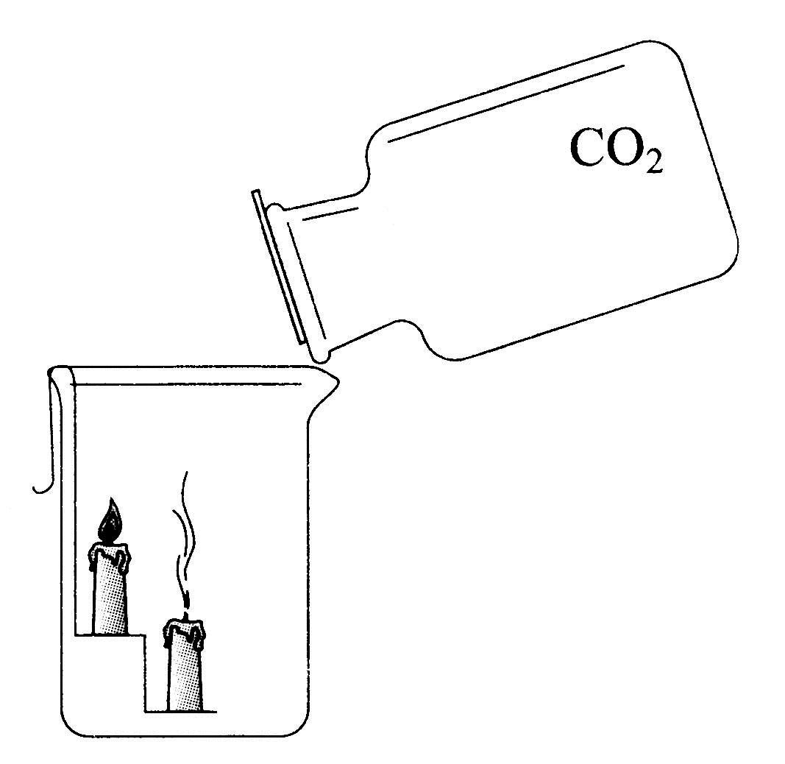A．两支蜡烛自下而上依次熄灭 B．二氧化碳不能燃烧
C．二氧化碳的密度比空气大 D．二氧化碳支持燃烧
【答案】D
【解析】A、如图所示的实验，可观察到两支蜡烛自下而上依次熄灭，故选项说法正确；
B、蜡烛熄灭，说明了二氧化碳不能燃烧，故选项说法正确；
C、两支蜡烛自下而上依次熄灭，说明二氧化碳的密度比空气大，故选项说法正确；
D、蜡烛熄灭，说明了二氧化碳不能支持燃烧，故选项说法错误。
故选D。
11、如图，将充满CO₂的试管倒扣在滴有紫色石蕊的蒸馏水中，一段时间后，下列实验现象描述正确的是（ ）
①试管内液面上升； ②试管内溶液变红；③试管内液面不上升；④试管内溶液变蓝；⑤试管内溶液不变色。
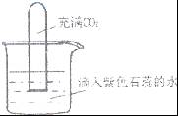
A．①② B．①④ C．②③ D．③⑤
【答案】A
【解析】二氧化碳能溶于水的，并且与水反应，大试管内气体减少，压强变小，烧杯中水面上升故①正确。二氧化碳与水反应生成碳酸，呈酸性，能使紫色石蕊变红，故而试管内的液体变红。故②正确。
故选A。
12、下列关于碳和碳的氧化物说法中，正确的是（ ）
A．金刚石和石墨的化学性质有很大差异 B．CO和CO₂在一定条件下可以相互转化
C．CO和CO₂都具有还原性 D．CO和CO₂都能溶于水
【答案】B
【解析】A、金刚石和石墨均是碳元素形成的单质，金刚石和石墨的化学性质相同，故选项说法错误；
B、CO和CO₂在一定条件下可以相互转化，一氧化碳燃烧生成二氧化碳，二氧化碳与碳在高温下反应生成一氧化碳，故选项说法正确；
C、CO具有还原性，CO₂不具有还原性，故选项说法错误；
D、CO难溶于水，CO₂能溶于水，故选项说法错误；
故选B。
13、关于二氧化碳性质的叙述错误的是（ ）
A．有毒性 B．可溶于水 C．密度比空气大 D．能与碱溶液反应
【答案】A
【解析】A、二氧化碳没有毒性，故A叙述错误；
B、二氧化碳可溶于水，故B叙述正确；
C、二氧化碳气体的密度比相同条件下空气密度大，故C叙述正确；
D、二氧化碳能与碱溶液反应生成盐和水，故D叙述正确。
故选A。
14、对比是学习化学的重要方法，下列关于CO₂与CO的比较，错误的是（ ）
A．CO₂可用于人工降雨，CO可用于光合作用
B．通常情况下，CO₂能溶于水，CO难溶于水
C．CO₂无毒，CO易与血液中的血红蛋白结合引起中毒
D．一个二氧化碳分子比一个一氧化碳分子多一个氧原子
【答案】A
【解析】A、二氧化碳可用于光合作用也可用于人工降雨，一氧化碳不能用于光合作用，故A说法错误；
B、二氧化碳能溶于水，1体积水溶解1体积二氧化碳，一氧化碳难溶于水，故B说法正确；
C、CO₂无毒，CO易与血液中的血红蛋白结合使人体不能很好与氧气结合而中毒，故C说法正确；
D、一个二氧化碳分子中含有2个氧原子，一个一氧化碳分子中含有一个氧原子，故D说法正确。
故选A。
15、关于C、CO、CO₂三种物质，有下列说法：
①三种物质都含有碳元素，都具有还原性；②CO、CO₂都是没有颜色、没有气味的气体；③CO₂可用于光合作用，CO可用于人工降雨；④CO₂能产生温室效应，CO易于血液中的血红蛋白结合引起中毒；
⑤CO₂可用来灭火，CO可用作燃料。
上述说法中正确的是（ ）
A．①②③ B．②③④ C．②④⑤ D．①③⑤
【答案】C
【解析】C、CO具有还原性，二氧化碳没有还原性，故错误；二氧化碳、一氧化碳都是无色无味的气；二氧化碳可用于光合作用也可用于人工降雨，一氧化碳不能用于人工降雨；CO₂会使温度升高造成温室效应，CO易与血液中的血红蛋白结合使人体不能很好与氧气结合而中毒；CO₂不燃烧、不支持燃烧，可用来灭火，CO具有可燃性，可用作燃料。
16、甲、乙两同学在实验室制取CO₂和O₂时，无论选择什么药品，他们都能选用的装置是( )。
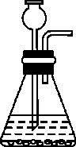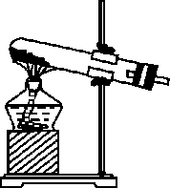
A B C D
【答案】C
【解析】A、制取二氧化碳要用固体石灰石（或大理石）与稀盐酸反应，可知应选用的发生装置是固液不加热型，即A，但是若用高锰酸钾制取氧气则用固固加热型，所以错误。
B、制取二氧化碳要用固体石灰石（或大理石）与稀盐酸反应，可知应选用的发生装置是固液不加热型，所以错误。
C、二氧化碳和氧气的密度大于空气的密度，故可以用向上排空气法收集，正确。
D、二氧化碳和氧气的密度大于空气的密度，故不可以用向下排空气法收集，所以错误。
故选C
17、实验室制取气体选择收集方法时，下列气体性质不需考虑的是（ ）
A.密度 B.可燃性 C.溶解性 D.能否与水反应
【答案】B
【解析】实验室制取气体收集方法的选择一般考虑气体物理性质中的密度和溶解性，化学性质中看它是否与水发生化学反应，无需考虑是否具有可燃性。
18、实验室制取CO₂的有关操作如下图，不正确的是（ ）
A．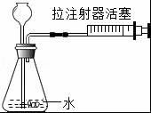检查气密性 B．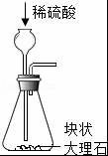制气
C．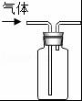收集 D．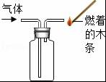验满
【答案】B
【解析】A、检查装置气密性时，拉动注射器时，如果长颈漏斗末端产生气泡，说明装置不漏气，反之则漏气，该选项正确；
B、实验室不能用稀硫酸和大理石制取CO₂，因为产物CaSO₄是微溶物，会附着在大理石表面，阻止了反应的进一步进行，该选项不正确；
C、二氧化碳的密度比空气大，进气导管应该接近集气瓶底部，该选项正确；
D、因为二氧化碳不能燃烧，不支持燃烧，可以用燃烧的木条验满，该选项正确。
故选B。
19、下面是某同学在制取二氧化碳时选用的实验装置或操作方法，正确的是（ ）
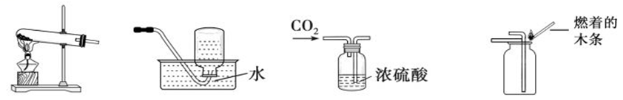
A.发生装置 B.收集 C.干燥 D.验满
【答案】D
【解析】实验室制取二氧化碳是固+液常温型；二氧化碳能溶于水且与水反应生成碳酸，不能用排水法收集；浓硫酸可以干燥二氧化碳，洗气装置遵循“长进短出”原则；可以用燃着的木条放在集气瓶口验满。故选D。
20、如图是CO与CuO反应的实验装置，下列关于该实验说法正确的是（ ）
①玻璃管中黑色固体变成了红色；②CO被还原为CO₂；③玻璃管中发生的反应为置换反应；④既有效地防止了CO对空气的污染，又充分利用了能源。
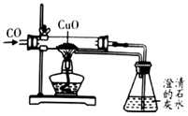
A．①② B．①④ C．②④ D．③④
【答案】B
【解析】①一氧化碳具有还原性，能与氧化铜反应生成铜和二氧化碳，会观察到玻璃管中黑色固体变成了红色，故选项说法正确。
②一氧化碳夺取了氧化铜的氧，CO被氧化为CO₂，故选项说法正确。
③一氧化碳与氧化铜反应生成铜和二氧化碳，该反应的反应物均为化合物，不属于置换反应，故选项说法错误。
④一氧化碳燃烧生成二氧化碳，利用一氧化碳燃烧的热量给玻璃管加热，既有效地防止了CO对空气的污染，又充分利用了能源，故选项说法正确。
故选：B。
二、填空题（每空2分，共34分）
21、在2015年末巴黎气候大会上达成的《巴黎协定》，向着“将大气中温室气体的浓度稳定在防止气候系统受到危险的人为干扰的水平上”这个终极目标迈进了一大步。请回答下列问题：
（1）造成温室效应的气体主要是 （填化学式），绿色植物通过 作用可以将该气体转化成氧气．请写出一个温室效应可能造成的危害 。
（2）“低碳生活”是一种新的生活方式．请写出一个属于“低碳生活”的例子 。
【答案】（1）CO₂；光合；全球气候变暖；
（2）日常生活中可以坐公交车，减少私家车的使用。
【解析】（1）造成温室效应的气体主要是二氧化碳、绿色植物通过光合作用可以将该气体转化成氧气，温室效应的危害：全球气候变暖；故填：CO₂；光合；全球气候变暖；
（2）“低碳生活”就是尽量减少二氧化碳的排放，例如日常生活中可以坐公交车，减少私家车的使用，减少二氧化碳的排放．故填：日常生活中可以坐公交车，减少私家车的使用。
22、物质的性质决定着物质在生产和生活中的用途，木炭具有还原性，可用于冶炼金属，请根据如图回答问题． 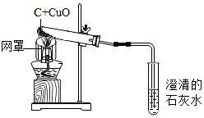
（1）请写出木炭还原氧化铜的化学方程式_____ ___；
（2）图中酒精灯加网罩的作用是_____ ___；
（3）装置中澄清石灰水的作用是_____ ___；
（4）该实验中观察到的现象是____ ____。
【答案】（1）C+2CuO 2Cu+CO₂↑
（2）使酒精灯火焰集中，提高温度
（3）验证产生二氧化碳
（4）黑色固体逐渐变成红色，澄清的石灰水变浑浊
【解析】（1）在高温的条件下，碳与氧化铜反应生成铜和二氧化碳；故填：C+2CuO 2Cu+CO₂↑；（2）酒精灯加灯罩能集中火焰，从而起到提高温度的作用；故填：使酒精灯火焰集中，提高温度；（3）二氧化碳能使澄清的石灰水变浑浊，常用来检验二氧化碳，装置中澄清石灰水是用来验证反应是否产生二氧化碳；故填：验证产生 二氧化碳；（4）碳能与氧化铜在加热时反应生成铜和二氧化碳，氧化铜是黑色粉末，铜粉是红色固体，故能观察到黑色粉末变红的现象，反应生成的二氧化碳能与氢氧化钙反应生成碳酸钙沉淀和水，故答：黑色固体逐渐变成红色，澄清的石灰水变浑浊．
23、在丰富多彩的物质世界里，碳及其化合物占有重要地位。
（1）金刚石和石墨均是碳元素组成的单质，但两者物理性质差异较大，其原因是构成它们的碳原子__
__ ___不同。
（2）活性炭有较强的吸附能力，是因为活性炭具有_____ ___的结构。
（3）在书写具有保存价值的图书档案时，规定使用碳素墨水，其原因是___ _____。
（4）某有机化合物R在氧气中充分燃烧的化学方程式是2R+5O₂ 2H₂O+4CO₂，则R的化学式为______。
【答案】 （1）排列方式； （2）疏松多孔； （3）碳在常温下化学性质不活泼； （4）C₂H₂。
【解析】（1）金刚石和石墨物理性质差异较大，是因为构成它们的碳原子排列方式本题。
（2）活性炭有较强的吸附能力，是因为活性炭具有疏松多孔的结构。
（3）在书写具有保存价值的图书档案时，应使用碳素墨水笔，是因为碳素墨水中含有炭黑，炭黑的主要成分是碳，碳在常温下化学性质不活泼。
（4）由质量守恒定律：反应前后，原子种类、数目均不变，则2R分子中含有4个碳原子和4个氢原子，则每个R分子由2个碳原子和2个氢原子构成，则物质X的化学式为C₂H₂。
24、某实验小组利用如图实验装置探究二氧化碳的化学性质：
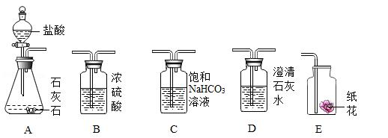
请根据实验装置和实验内容，回答下面问题：
①探究二氧化碳与碱反应时，将装置A生成的二氧化碳气体通入装置D未出现浑浊，原因是 ；可将二氧化碳先通过装置 ，再通入装置D，理由
是 （用化学方程式表示）；
②探究二氧化碳与水反应时，实验分两步进行：首先将二氧化碳通过石蕊溶液浸泡的干燥纸花，再将二氧化碳通过石蕊溶液浸泡的湿润纸花，这样做的目的是 ；结合上面实验，装置正确的连接顺序是 （填序号）
【答案】①二氧化碳气体中混有氯化氢气体；C；HCl+NaHCO₃=NaCl+H₂O+CO₂↑；
②通过对比实验，证明二氧化碳和水反应生成碳酸，碳酸能使紫色变红色；ACBE；
【解析】①将装置A生成的二氧化碳气体通入装置D未出现浑浊，原因是：二氧化碳气体中混有氯化氢气体，可将二氧化碳先通过饱和碳酸氢钠溶液，因为氯化氢气体和碳酸氢钠反应生成氯化钠和水和二氧化碳故填HCl+NaHCO₃=NaCl+H₂O+CO₂↑；
②首先将二氧化碳通过石蕊溶液浸泡的干燥纸花，再将二氧化碳通过石蕊溶液浸泡的湿润纸花，这样做的目的是：通过对比实验，证明二氧化碳和水反应生成碳酸，碳酸能使紫色变红色；结合上面实验，装置正确的连接顺序是：ACBE；
三、实验探究（每空2分，共16分）
25、实验室制取气体时需要的一些装置如下图所示，请回答下列问题。
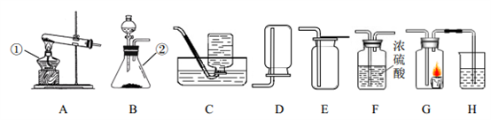
（1）写出标有序号的仪器名称：①______，②______。
（2）实验室制取氧气和二氧化碳的发生装置都可选用 B 装置的原因是 ，装置中使用分液漏斗的优点 。
（3）若要得到干燥的氧气，所选择装置的连接顺序为：B→______→______（填字母序号）。
（4）检验二氧化碳是否收集满的操作方法是 。
（5）某兴趣小组的同学连接 B、G、H 装置进行实验。若实验时 G 装置中蜡烛燃烧更剧烈，H 装置中溶液变浑浊，则 B 装置中反应的化学方程式为 。
【答案】(1). 酒精灯、 锥形瓶；（2）反应物是固体和液体，反应不需耍加热； 可以控制反应速率，节约药品；（3） F； E；（4）将一根燃着的木条平放在集气瓶口，木条熄灭，证明二氧化碳收集满(答案合理即可)；（5） 2H₂O₂2H₂O+O₂↑。
【解析】（1）标有序号的仪器名称：①酒精灯，②锥形瓶；
- 实验室制取氧气和二氧化碳的发生装置都可选用B装置的原因是：反应物都是固体和液体，反应不需耍加热；装置中使用分液漏斗的优点是：可以控制反应速率，节约药品；
- 若要得到干燥的氧气，氧气可以用浓硫酸干燥，所选择装置的连接顺序为B→F→E；
（4）二氧化碳的验满方法是：将一根燃着的木条平放在集气瓶口，木条熄灭，证明二氧化碳收集满；（5）若实验时G装置中蜡烛燃烧更剧烈，H装置中溶液变浑浊，则B装置中生成的是氧气。过氧化氢在二氧化锰做催化剂的条件下生成水和氧气，反应的化学方程式为2H₂O₂MnO₂2H₂O+O₂↑。
四、分析与计算（1小题，共10分）
26、小强同学前往当地的石灰石矿区进行调查，他取回了若干块矿石样品，对样品中的碳酸钙的质量分数进行检测，采用了以下的办法：取用8 g这种石灰石样品，把40 g稀盐酸分四次加入，测量过程所得数据见下表（已知石灰石样品中含有的杂质不溶于水，不与盐酸反应）。请计算：
序号 | 加入稀盐酸质量（g） | 剩余固体质量（g）
第1次 | 10 | 5.5
第2次 | 10 | m
第3次 | 10 | 1.2
第4次 | 10 | 1.2
（1）样品中碳酸钙的质量分数是 。
（2）上表中m的数值应为 。
（3）如果煅烧50吨这种石灰石，最多可得到含杂质的生石灰多少吨？
【答案】（1）85%；（2）3；（3）31.3t
【解析】（1）由表中数据可知，在第4次加入10g盐酸后，固体剩余物质量不再减少，说明剩余的1.2g固体不和稀盐酸反应，应为杂质。故样品中碳酸钙的质量分数为：$\frac{8g-1.2g}{8g}$×100%=85%；
（2）根据表格中的数据，第一次加入10g盐酸，剩余故填5.5g，故减少的是8g-5.5g=2.5g，故第二次加入10g盐酸减少的也是2.5g，故m=5.5-2.5=3；
（3）设生成生石灰的质量为x，则有：
CaCO₃$\frac{\overset{高温}{-}}{}$CaO+CO₂↑
100 56
50t×85% x
$\frac{100}{56}=\frac{8g×85\%}{x}$
解得：x=23.8t
最多可得到含杂质的生石灰的指令为23.8+50t（1-0.85%）=31.3t。

